中国交建顺义管理中心装修改造项目

楼顶冷却塔吊装简介

编制人： 李军

审核人： 张立昆

审批人： 王冀峰

北京三汇能环科技发展有限公司

2021年3月1日

楼顶高43米，冷却塔每台自重4.5T，长*宽*高=7*4*3.7米。吊车采用ZLJ5555JQZ130V吊车进行吊装，吊车自重55T.配重10T。共计地面承重70T。吊车支腿打开8*8米，吊车出大臂73.5T,旋转半径16米的情况下可吊9.6T。吊车每个支腿下方垫2000*2000*200mm厚垫板。建筑物西面的场地吊车支腿可以只在地下一的柱顶位置，柱顶承载力符合吊车承重，东面由于有围挡，围挡外且有绿化，地面松软，柱顶位置不适宜支吊车腿。支腿位置只能支在地下一层顶板大梁上，由于大梁支撑力不够，采取顶板大梁加固处理。方法如下
地下一层回顶图：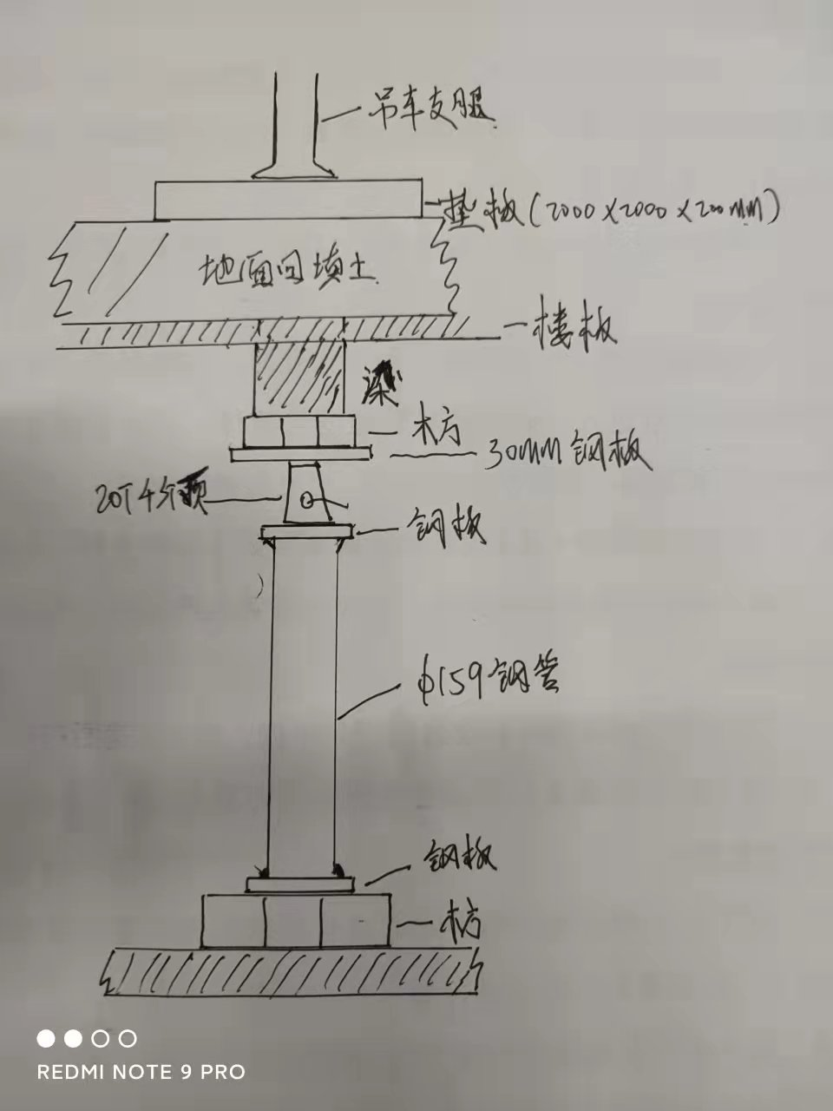吊车站位图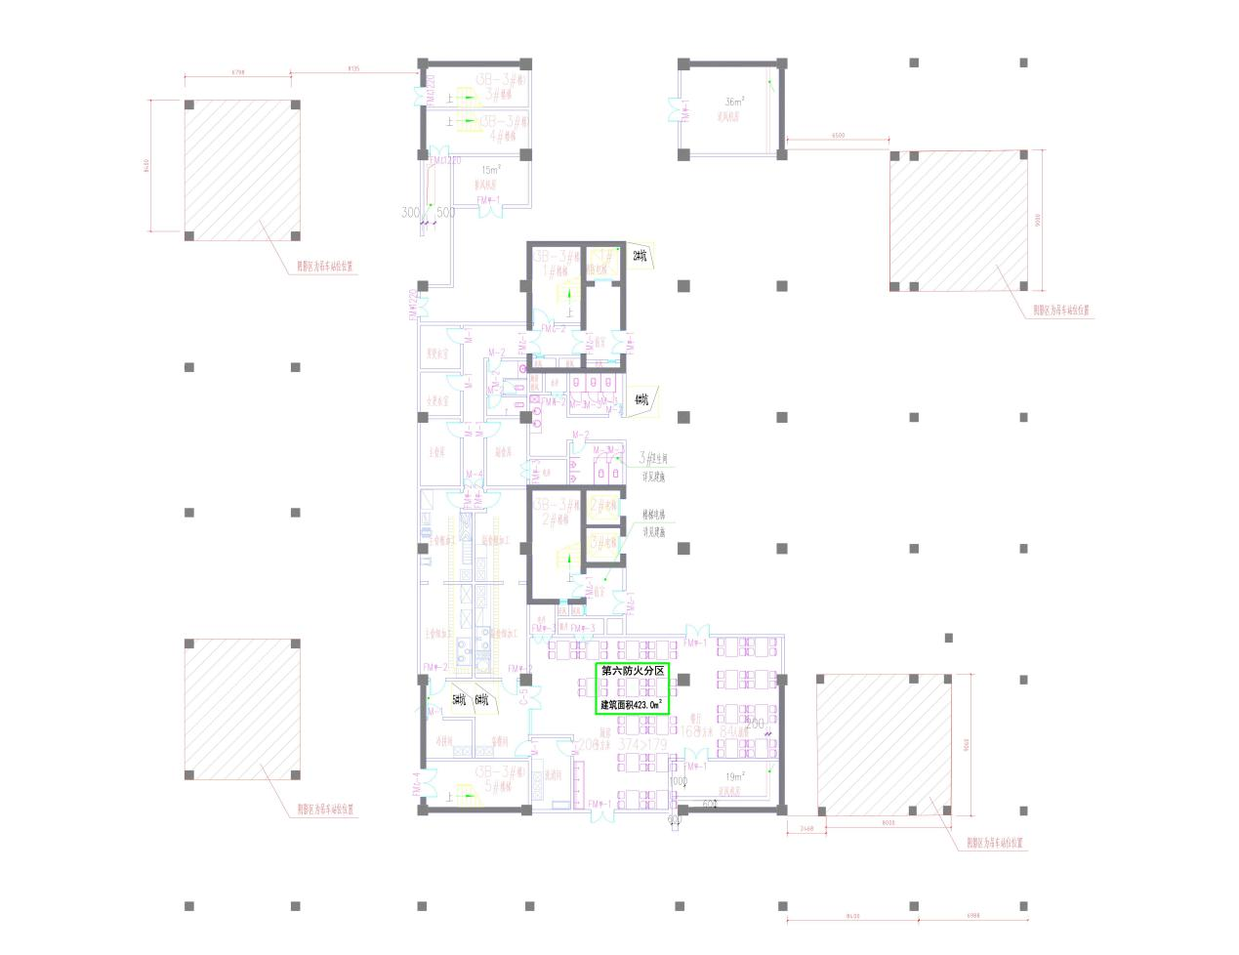

吊车性能图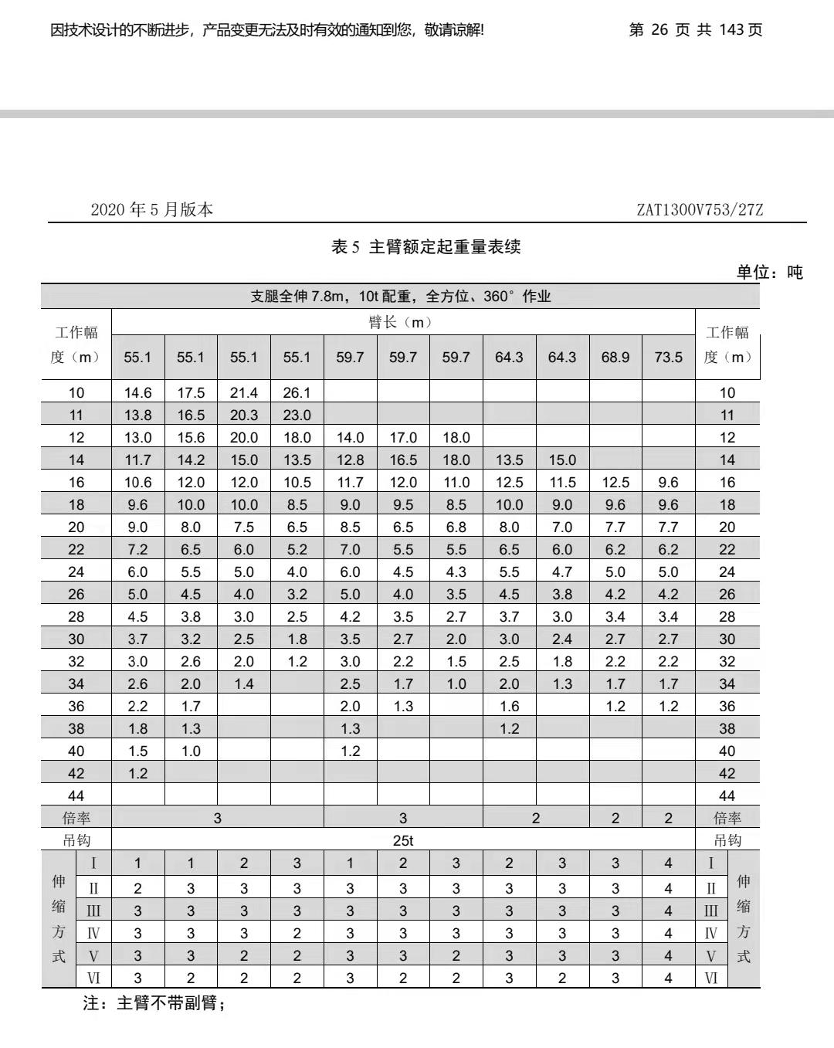忘设计计算地面承载力是否符合吊装。

北京三汇能环科技发展有限公司
2022年3月2日星期三

